МИНИСТЕРСТВО НАУКИ И ВЫСШЕГО ОБРАЗОВАНИЯ РФ

федеральное государственное бюджетное образовательное учреждение высшего образования

**«Вологодский государственный университет»**

**Институт математики, естественных и компьютерных наук**

**Информатика и вычислительная техника**

**ОТЧЕТ ПО ЛАБОРАТОРНОЙ РАБОТЕ №5**

СОЗДАНИЕ ВЕКТОРНОЙ КАРТЫ МАСШТАБА 1:200000 СРЕДСТВАМИ ГИС "ПАНОРАМА"

Дисциплина: «Работа в геоинформационных системах»

Направление подготовки: 09.03.01. Информатика и вычислительная техника

|  |  |
| --- | --- |
| Руководитель | Швецов А.Н. |
| Выполнили студенты | Пчелкина О.С. |
| Группа, курс | ВМ-41 |
| Дата сдачи | ________________________ |
| Дата защиты | ___________________________________________  *(подпись преподавателя)* |

Вологда

2023 г.

Цель работы: освоить технологию создания векторных

топографических карт с использованием ГИС "ПАНОРАМА" на заданный

участок местности на основе картографических материалов, ознакомиться с

настройками геодезических параметров при использовании географических

координат, изучить функциональные возможности, приобрести навыки

создания карт заданного масштаба.

Выполнение работы:

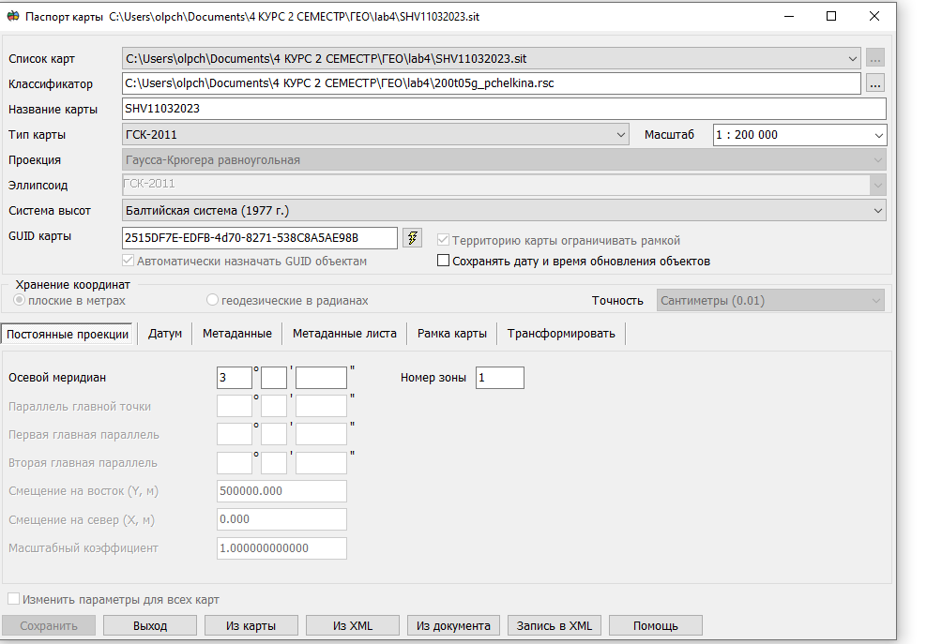

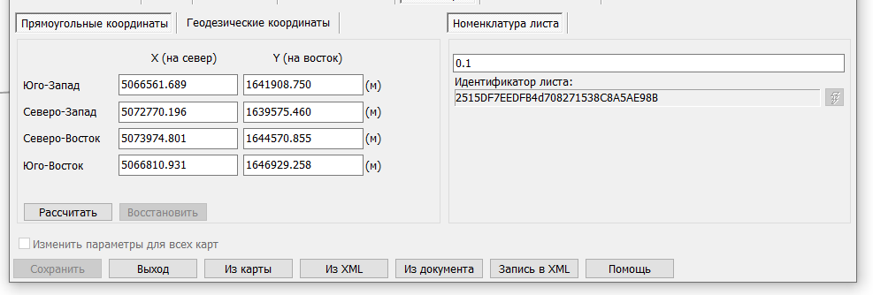

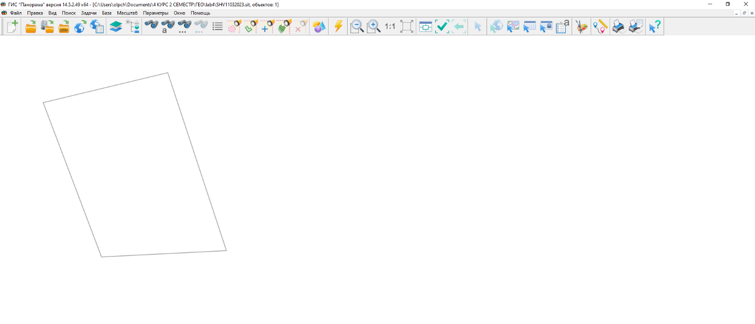

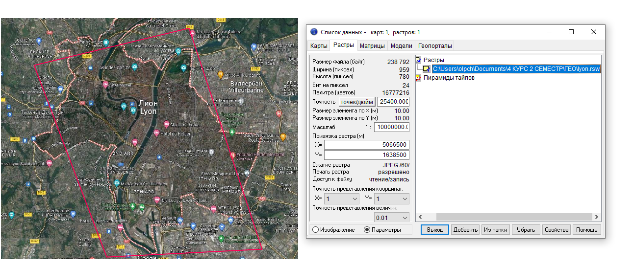

Вывод: в ходе лабораторной работы освоили технологию создания векторных топографических карт с использованием ГИС "ПАНОРАМА" на заданный участок местности на основе картографических материалов, ознакомились с настройками геодезических параметров при использовании географических координат, изучить функциональные возможности, приобрели навыки создания карт заданного масштаба.